
SZEMÉLYES MÁRKA TRÉNING

Csörge Flóra
BUQ0CE
2021. 08.31.

Alapvetően az egész tréninget nagyon pozitívan éltem meg. Jól éreztem magam, egy percet sem unatkoztam, mind emellett pedig nagyon hasznosnak tartom a részvételt. Bár elsőre teljesen más témára, tematikára számítottam, pozitív csalódásként ért, hogy márkázás, marketingezés helyett önismerettel foglalkoztunk. Teljes mértékben nyilvánvalóvá vált a tréning végére, hogy a több szintest tréningsorozatot miért ez a téma alapozza meg.
A csapatot tekintve nagyon örültem, hogy mindenki aktívan kivette a részét és tényleg jól lehetett dolgozni. Véleményem szerint ez a trénernek is volt köszönhető, hogy megmozgatta a résztvevőket, de az összes feladat nagyon izgalmassá vált a csapat változatos összetételéből fakadóan.
A nap folyamán elvégzett feladatok tesztek során új megközelítésből szemléltem magamat, a feladatok típusától eltekintve pedig a csapat maga is hozzáadott az önismerethez. Sokkal több mindenre eszméltem rá a feladatok közben, azáltal hogy mindenki megoldását meghallgattuk, mivel így azokat a témákat az ember saját vonatkozásában is végigszemléli. Rendkívül hasznos volt, hogy egyszerre adtak hozzá az önismerethez, és közben változásra, fejlődésre ösztönöztek a feladatok.
Rájöttem, hogy az elmúlt időszakban, az elmúlt egy évben, zömében inkább a szakmai oldalamat fejlesztettem, és arra törekedtem, hogy legjobban tudjam magamról átadni mindezt. A tréning nap folyamán vettem észre, hogy a személyes oldalam ismerete nagyon hiányos, mivel sokat is változtam amivel nem voltam eddig annyira képben, sőt láthatóan nem is volt számomra eddig prioritás, hogy jól lássam magam erről az oldalamról is. A foglalkozás alatt több tesznél is azt vettem észre, hogy a munkában fontos skilleket, képességeket, viselkedési jegyeket helyeztem előtérbe és szinte megfeledkeztem a hétköznapi énemről, amit teljesen elhanyagoltam, figyelni kontrolálni, foglalkozni vele, változtatni rajta.
Miután ráeszméltem, hogy a hétköznapi frusztrációimat a karrierépítésnek is köszönhetem, hogy megfeledkeztem a kapcsolataim ápolásáról, hogy kiölte belőlem az értékeimnek egy részét, hogy nem törődtem a családommal, a szeretteimmel való viselkedésemmel, mert jó kifogásnak tartottam, hogy nincs rá időm. Felmerültek bennem kérdések bőven, hogy most hogyan tovább, mit tudnék ezzel kezdeni. De nem vagyok kétségbe esve, mivel már az is, hogy rájöttem, és látom a problémát, félsiker. Azt pedig talán már korábban is megfejtettem, hogy nagyon kiemelkedő pont az idő. Ahogy a SWOT leltárban is ez volt az első korlát, amit megfogalmaztam.
Persze azért a másik oldalon nagy büszkeséggel töltött el, hogy itt összegezve láthattam például a gondolattérképnél is, hogy mi mindent csináltam már eddig az egyetemi éveim alatt. Nem hiábavaló a sok befektetett energia, ami mindig feltölt, és nem a két szép szememért kapom a visszajelzéseket. Ezek pedig megerősítették bennem, hogy nem visszalépés, vagy hátrány, hogy kicsit pihentetem ezt a témát az életemben, mert ez nem tűnik el, és ugyanúgy fogok tudni tovább haladni a karrieremben.
Azóta is sokat gondolkozom, merre induljak tovább, hogy vajon a jelenlegi terveim mellett belefér e még a plusz pörgés, hogy dolgozzak. Vagy milyen prioritásokat határozzak meg magamnak célok, tervek tekintetében.
Számomra nagyon hatékonyan előhozta az elhanyagolt kérdéseket, témákat az életemben, amikkel aktuálisan fontos lenne foglalkoznom. Vicces belegondolni, hogy gyerekként sosem érti meg az ember miért olyan nehéz felnőttnek lenni, és azt hiszem ez a döntéshozatal, hogy egyszerre 1000 dolgot kell összeegyeztetni és döntést hozni róla. Ami meg aztán pláne rémisztő, hogy már most úgy érzem 120 százalékon pörgetem magam és még csak az élet küszöbén állok. Emellett azt gondolom, hogy az ilyen tréningek csak elősegítik a boldogulást. Nem csak a szakmában, munkaerőpiacon, mind a hétköznapi életben, felkészít az életre.
Az értékelemzés táblázat volt talán a leghasznosabb, mert az volt a legjobban ösztönző, előremutató feladat, ami kihozza a fejleszthető, fejlesztendő pontokat. Itt már az ért odafigyeltem, hogy a táblázatba változatos értékek kerüljenek. A SWOT táblázat sokat gondolkoztatott, de sok mindre rá is mutatott. Különösen szeretem az ilyen összegzéseket, megnézni, hogy mi mindenem megvan és miért lehetek hálás – sokszor sajnálom, hogy nincs nálunk hálaadás – ezért ez volt az egyik kedvenc feladatom. Az énháromszög volt a legfájdalmasabb feladat, ha lehet így fogalmazni. Itt keményen szembe néztem a hiányosságaimmal és nehézségekkel. Már csak azért is volt erősebb hatása ennek a feladatnak, mint a SWOT táblának, mivel sokkal drasztikusabban látja az ember, ezeket az énképeket, mert van mellet másik kép, amivel össze lehet hasonlítani.
Ezek a gyakorlatok mind szórakoztatók és kihívás is voltak a számomra. Úgy érzem időről időre érdemes ilyenekkel foglalkozni, de személy szerint szerintem megőrülnék, ha állandóan ezzel a témával foglalkoznék, mert annyira mélyen tud megmozgatni.
Összességében nagyon örülök, hogy részt vettem a tréningen, mivel úgy gondolom rengeteget adott hozzá a fejlődésemhez, főleg olyan eszközöket, amiket később is fogok tudni használni, és időről időre újra beépíteni alkotói tevékenységembe.

Gondolattérkép – begyázott linkeket is tartalmaz - https://miro.com/app/board/o9J_lzzpl4o=/

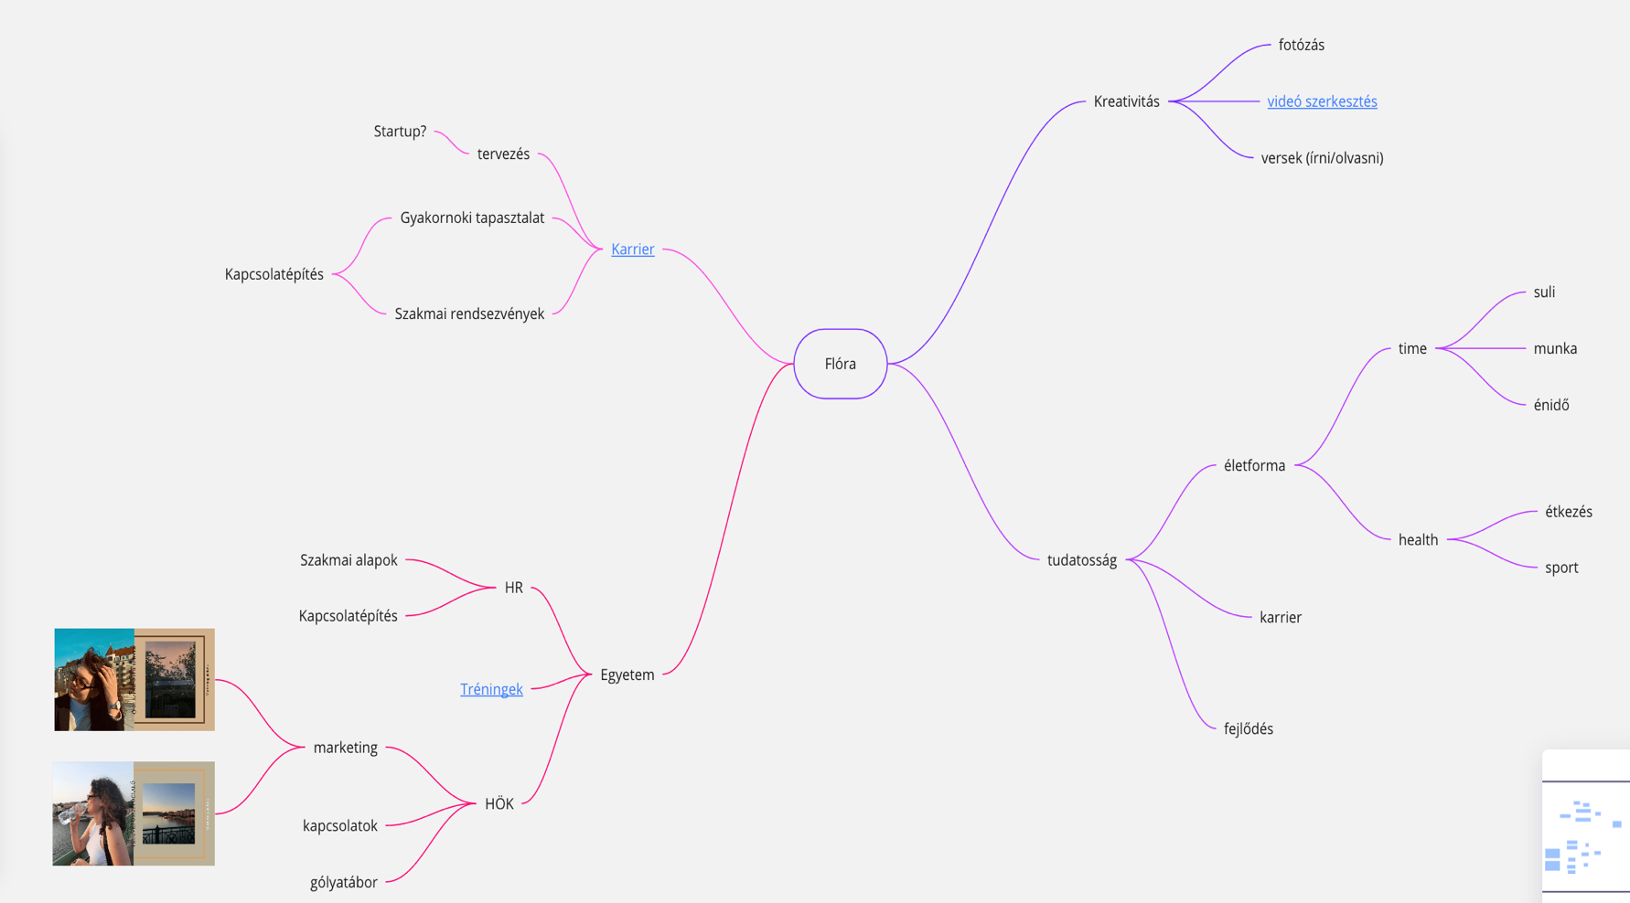

Személyes leltár (SWOT)
Erősségeim | Hiányaim
Elhivatottság  Érdeklődés  Talpraesettség  Agilitás  Egyedi nézőpont  Kreativitás  Lendületesség  Pozitivitás  Gyakorlatiasság  Ambiciózus  Tudatosság  Tapasztalat | Kitartás  Bizonytalanság  Labilitás  Naivitás  Befolyásolhatóság  Élettapasztalat  Nehezen tudok nemet mondani  Figyelmetlenség
Lehetőségeim | Korlátaim
Diploma  Biztos háttér  Kapcsolatok  Utazás  Nemzetközi téren karrier  Magam oszthatom be az időmet  Választási lehetőség | Idő  Önbizalomhiány  Megfelelés  Kor  Szülőktől függés  Túl sok mindent akarok egyszerre

ÉRTÉKELEMZÉS / Erősségeim

Érték megnevezése | Erősség (1-5) | Különlegesség (1-5) | Hol és mire használod? | Relevancia a célom szempontjából? (van/nincs) | Kívánsz-e benne fejlődni?  (igen- nem) | Mire van hozzá szükséged? (felsorolás) | Mit teszel érte holnaptól?
Spanyol | 1 | 5 | Spanyolország Erasmus + később esetleg munka | van | Igen | Nyelvi órákat venni  Órákon kívül energiát fektetni a tanulásba | bejárok az órákra  teremtek időt a készülésre
Kitartás | 3 | 5 | Munka, magánélet, tanulás | van | Igen | Célokra  Türelemre | Kis lépésekben próbálom véhezvinni a célomat (kis célokkal)
Empatikusság | 3 | 5 | Magánélet | van | igen | Önkontroll | A hibáimból fogok tanulságot vonni.  Erre meghatározok egy időkeretet
Gondoskodás | 4 | 3 | Magánélet | van | igen | Idő | Teremtek időt rá a hétköznapokban
Nemet mondani | 2 | 5 | Időbeosztás | van | Igen | Kontroll, lemondás | Megfontoltan mérlegelek
Tudatosság | 3 | 5 | Több különböző területen | van | Igen | Elhatározás | Célkitűzés
Egyedi nézőpont | 4 | 5 | Munka, suli | van | igen | magabiztosság | challengelem magam a különböző szituációkban
Naivitás | 2 | 5 | Munka, suli, magánélet | van | igen | önzés | megfontoltabban döntök
gyakorlatiasság | 5 | 5 | Munka, suli | van | nem | - | -
Ambiciózus | 5 | 5 | Munka | van | nem | - | -
Kreativitás | 4 | 4 | Munka, suli | van | nem | - | -
Elhivatottság | 5 | 5 | Több különböző területen | van | nem | - | -
Bizonytalanság | 3 | 5 | Több különböző területen | van | igen | komfortzónából kilépni | keresni a lehetőséget ahol érvényesíthetem magam
Figyelmetlenség | 3 | 5 | Több különböző területen | van | igen | Türelem | Vissza ellenőrzőm azt is amiről azt gondolom oké

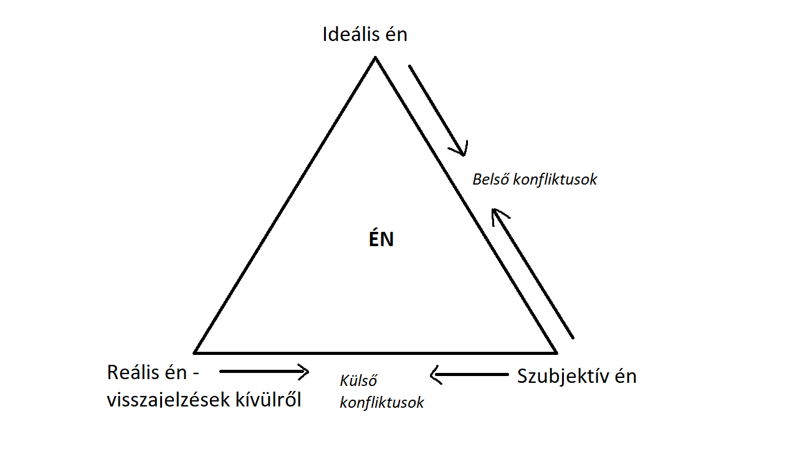

Énképeim
Reális | Ideális | Személyes
Alkalmanként figyelmetlenül megbántok embereket | Empatikus | Együtt érző
Népszerű vagyok a baráti társaságomban | Népszerű vagyok a baráti társaságomban | Vannak néhányan, akik kedvelnek
Meglepően vadnak látnak | - | Természetesen viselkedek
Elég cringe poénjaim vannak | Jó humorom van | Néha cringe vicceket mondok
Magabiztosnak látszom | Magabiztos vagyok | Bizonyos szituációkban nagyon bizonytalannak érzem magam
Naivnak látszom | Egészséges önzés | Alkalmanként naiv vagyok
Túlbuzgónak látszom | Elhivatott vagyok | Elhivatott vagyok
Meglepően magas vagyok | Átlagos magas vagyok az átlaghoz viszonyítva | Túl magas vagyok
Érzékenynek látnak | Egészséges érzékenység | Érzékeny vagyok
Hirtelen haragú tudok lenni | türelmes vgyok | Hirtelen haragú vagyok
figyelmetlen vagyok | precíz vagyok | figyelmetlen vagyok
bizonytalanul vezetek | jól vezetek | Bizonytalanul vezetek
Izgulós vagyok | magabiztos vagyok | Izgulós vagyok
Talpra esett vagyok | Talpra esett vagyok | Talpra esett vagyok
Érvényesítem az akaratomat | Nem vagyok befolyásolható | Befolyásolható vagyok

